目录

1 引言 电影订票系统 2

1.1 编写目的 2

1.2 背景 2

1.3 定义 2

1.4 参考资料 3

2 可行性研究的前提 3

2.1 要求 3

2.2 目标 4

2.3 条件、假定和限制 5

2.4 进行可行性研究的方法 5

2.5 评价尺度 5

3 所建议的系统 6

3.1 对所建议系统的说明 6

4.2 处理流程和数据流程 6

4.3 改进之处 7

4.4 影响 7

4.4.1 对设备的影响 7

4.4.2 对软件的影响 7

4.4.3 对用户单位机构的影响 7

4.4.4 对系统运行过程的影响 7

4.4.5 对开发的影响 8

4.4.6 对地点和设施的影响 8

4.4.7 对经费开支的影响 8

4.5 局限性 9

4.6 技术条件方面的可行性 9

5.1 可选择的系统方案 1 9

5.2 可选择的系统方案 2 9

6 投资及效益分析 10

6.1 支出 10

6.1.1 基本建设投资 10

6.1.2 其他一次性支出 10

6.1.3 非一次性支出 11

6.2 收益 11

6.2.1 一次性收益 12

6.2.2 非一次性收益 12

6.2.3 不可定量的收益 12

6.3 收益／投资比 13

6.4 投资回收周期 13

6.5 敏感性分析 13

7 社会因素方面的可行性 14

7.1 法律方面的可行性 14

7.2 使用方面的可行性 14

8 结论 14

# 1 引言 电影订票系统

## 1.1 编写目的

现如今，随着人们收入水平和物质生活水平的不断提高，人们对于娱乐和日常文化需求越来越大，最直接的体现就是出现了越来越多的电影院，以及越来越多好的国内外影片的上映。那么与此同时，电影院就需要有好的订票系统，以供电影院的管理员进行影片以及影院的管理，提高电影院的工作效率，也方便顾客在网上进行订票操作。

## 1.2 背景

说明：

1． 电影订票系统；

2． 本项目的任务提出者、开发者、用户及实现该软件的计算中心或计算机网络；

3． 该软件系统同其他系统或其他机构的基本的相互来往关系。

## 1.3 定义

系统管理员：指维护整个订票系统的人员

电影院管理员：指维护某电影院在订票系统上的信息的人员

用户：指使用电影订票系统进行订票操作的顾客

列出本文件中用到的专门术语的定义和外文首字母组词的原词组。

## 1.4 参考资料

列出用得着的参考资料，如：

1． 本项目的经核准的计划任务书或合同、上级机关的批文；

2． 属于本项目的其他已发表的文件；

3． 本文件中各处引用的文件、资料，包括所需用到的软件开发标准。

4． 列出这些文件资料的标题、文件编号、发表日期和出版单位，说明能够得到这些文件资料的来源。

# 2 可行性研究的前提

说明对所建议的开发项目进行可行性研究的前提，如要求、目标、假定、限制等。

## 2.1 要求

所开发的软件的基本要求如下所示

1 . 功能：此系统主要分为前台管理和后台管理两个模块。前台管理主要面向的是用户。用户首先进行登录注册，浏览当前已上架的电影，还可以根据时间、电影名称、电影院名称等条件进行查询筛选，当查询到了自己想看的电影，用户可以进行订票并进行网上支付；后台管理主要面向的是系统管理员和电影管理员。系统管理员主要对电影订票系统进行维护，系统中存在多个电影院，系统管理员可以为每个电影院指派一名电影院管理员；电影院管理员主要维护即将上映的电影信息。最后，系统本身可以对指定时间、电影院、电影名字进行统计分析，一边分析出最受欢迎的电影影片供用户浏览。

2． 性能：效率高，安全性高，使得管理员可以从繁琐的手工操作中解脱，提高办公效率，用户也可以更容易接收电影院信息。

3． 输出：

（1）订单信息：用户购票成功之后，订票系统输出给用户的订单信息，包括影院名称、场次、时间等等。

（2）信息处理结果：在管理员提交管理信息后，系统反馈给管理员的管理结果

4． 输入：

（1）订单信息：用户在订票系统订票时提交的信息，包括影院名称、场次、时间等等。

（2）管理信息：管理员在管理系统时输入的相关信息

5． 基本的数据流程和处理流程：



## 2.2 目标

1． 人力与设备成本减少；

2． 办公效率的提高；

3． 用户订票服务便捷性的提高；

4． 自动统计功能的实现；

## 2.3 条件、假定和限制

说明对这项开发中给出的条件、假定和所受到的限制，如：

1． 所建议系统的运行寿命至少50年；

2． 经费、投资方面的来源于各大电影院公司；

3． 符合相关法律和政策；

4． 服务器运行在Linux操作系统，客户端运行在windows操作系统和安卓系统上，所需的硬件即几台性能较高的服务器和用于开发的计算机。

5． 系统投入使用的最晚时间30天。

## 2.4 进行可行性研究的方法

通过调查的方式进行可行性研究，从经济、技术、可操作、社会等四方面进行评价。

## 2.5 评价尺度

1. 支出和收益，后者是前者的5倍
2. 开发时间一个月以内
3. 使用较简单便捷

# 3 所建议的系统

## 3.1 对所建议系统的说明

该系统由系统管理员指派每个影院的电影院管理员；电影院管理员可对自己负责电影院进行维护以及即将上映的电影信息的维护；用户可在本系统根据时间、电影片名称或电影院名称查询，并且可以进行订票以及支付。系统管理员、电影院管理员以及用户都各有自己的账户，要根据账号密码进入系统之后才能进行相应的需求操作，实现该系统需要满足以下条件：

1. 管理员属于后台管理的范畴，需要拥有订票系统的最高权限。给管理员提供一个管理界面，包含各电影院的相关信息，管理员根据办公需求对各电影院的管理员进行管理；
2. 用户主要进行前台管理，用户是订票系统的主要使用人群。提供给用户一个登录注册的页面，用户需要创建好自己的账户之后，才能进行登录。用户可以浏览首页的上映电影的各种信息，或者提供给用户一个搜索框和分类栏，用户可以根据自己的需求进行查询和搜索，找到自己心仪的电影后，用户只有登录之后才能进行下订单，下单成功生成一个订单，然后用户可以进行支付操作完成订票操作。

## 3.2系统流程图：

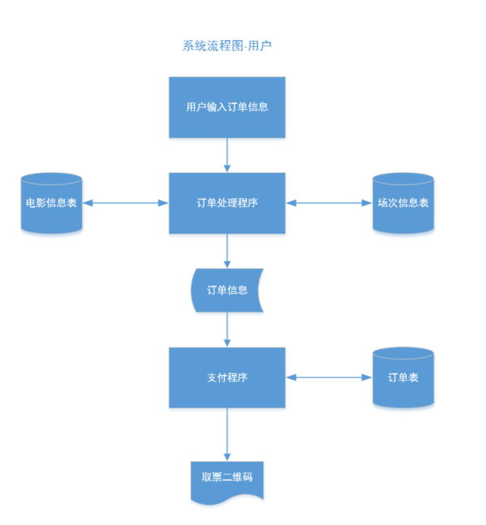

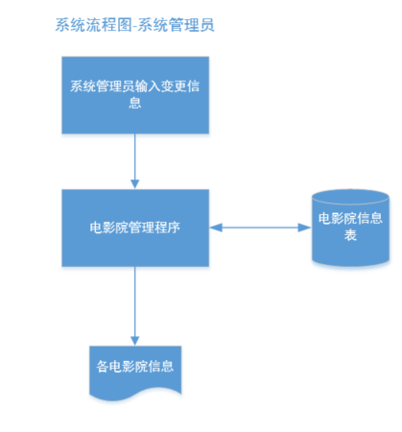

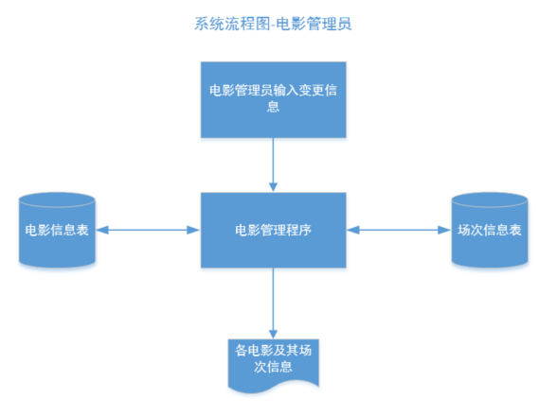

## 3.3 技术条件方面的可行性

1． 在当前的限制条件下，该系统的管理功能和用户订票功能等目标都能够达到使用要求；

2． 软件开发所需要的数据库技术、编程技术，其现有水平，都能够支撑本系统的功能实现；

3． 开发团队中，有数名有较强的软件开发能力和经验的开发人员；

4． 使用敏捷开发方式，快速开发出最早版本投入使用，以确保在规定的期限内，本系统的开发能完成。

# 4 经济可行性（投资及效益分析）

## **4.1 支出**

### 4.1.1 基本建设投资

包括采购、开发和安装下列各项所需的费用，如：

1. 房屋和软硬件设施；

2． ADP 设备；

3． 数据通讯设备；

4． 安全与保密设备；

5． ADP 操作系统的和应用的软件；

6． 数据库管理软件。

### 4.1.2 其他一次性支出

包括下列各项所需的费用，如：

1． 研究（需求的研究和设计的研究）；

2． 开发计划与测量基准的研究；

3． 数据库的建立；

4． ADP 软件的转换；

5． 检查费用和技术管理性费用；

6． 培训费、旅差费以及开发安装人员所需要的一次性支出；

7． 人员的退休及调动费用等。

### 4.1.3 非一次性支出

列出在该系统生命期内按月或按季或按年支出的用于运行和维护的费用，包括：

1． 设备的租金和维护费用；

2． 软件的租金和维护费用；

3． 数据通讯方面的租金和维护费用；

4． 人员的工资、奖金；

5． 房屋、空间的使用开支；

6． 公用设施方面的开支；

7． 保密安全方面的开支；

8． 其他经常性的支出等。

## 4.2 收益

### 4.2.1 一次性收益

1. 电影院人力和设备成本的减少

2. 电影院管理成本的减少

3. 电影院售票效率的提高

4. 其他如从多余设备出售回收的收入等。

### 4.2.2 非一次性收益

1.用户通过该系统进行订票，电影院可收取部分提成

2.电影公司在本系统上架，电影院收取一定的服务费用

### 4.2.3 不可定量的收益

1.服务的改进减少操作失误带来的风险

2.电影院公司为用户提供更好的用户体验，收获用户口碑，吸引用户

## 4.3 收益／投资比

收益/投资=500%

## 4.4 投资回收周期

一年内收回投资成本。

## 4.5 敏感性分析

1. 系统生命周期长度为50年；

2. 本系统最多能支撑1万个人同时购票；

3. 少于5000人使用系统时，系统响应速度不超过1.5秒；超过5000人使用系统时，系统响应速度不超过2秒；

4. 当使用人数超过1万人时，需要多租赁服务器以支持更大的访问量，也就需要更多的开支，收入也同时增加。

# 5 社会因素方面的可行性

本章用来说明对社会因素方面的可行性分析的结果，包括：

## 5.1 法律方面的可行性

1. 对于用户的账户信息，要注重保密性，让用户知悉用户使用和保密协议并同意

2. 不能涉及黄色暴力内容及赌博内容，且要注重系统内容监管

法律方面的可行性问题很多，如合同责任、侵犯专利权、侵犯版权等方面的陷井，软件人员通常是不熟悉的，有可能陷入，务必要注意研究。

## 5.2 使用方面的可行性

1. 根据电影院的运作和管理方式，由电影管理员管理和上架电影信息、用户查看电影信息及购票，这些都是能够在线上进行的。

2. 本系统的使用和操作都比较方便和易上手，只要有计算机使用基础的人员，经过短期的培训，都能够正确使用该系统。系统管理员和电影院管理人员一般都符合上述要求。

# 6操作可行性

本系统界面友好，操作方便，功能明确，用户无需花费大量时间成本去学习本系统的使用，只要有基本的计算机或智能设备的使用能力，以及了解电影院管理或电影票订票流程，即可顺利使用本系统。

# 7 结论

通过本篇的分析，从技术、经济、社会及操作等方面进行了调查研究和分析，肯定了本系统的可行性，可以立即开始进行。